9月17日集体备课活动研讨记录

一、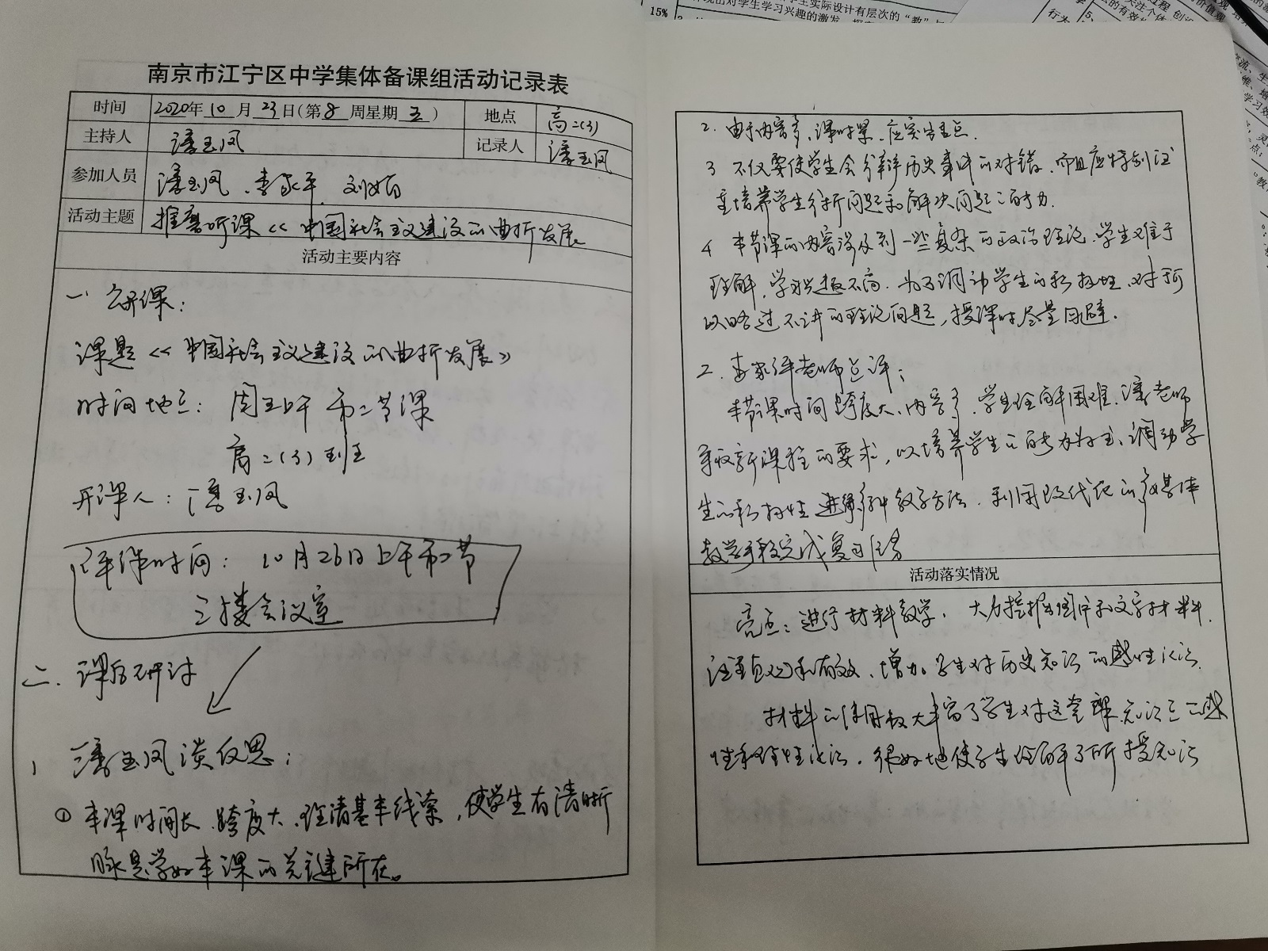

**二、开课人潘玉凤谈感想及反思**

1. 本课时间长、跨度大，理清基本线索，使学生有清晰脉络是学好本课的关键所在；
2. 由于内容多，课时紧，应突出重点，不能单凭自已的兴趣和学生爱听（如文革）的方面去占用过多时间而导致完不成教学任务或不能达到最佳效果；
3. 不仅要使学生会分辩历史事件的对错，而且应特别注重培养学生学分析问题和解决问题的能力，这也是学习本课最重要的目标所在。
4. 本节课的内容牵涉到一些复杂的政治理论，学生难于理解，学习兴趣不高。为了调动学生的积极性，对于可以略过不讲的理论问题，授课时尽量回避，同时多通过展示图片、漫画等形式，激发学生的学习兴趣。感谢历史组的其他老师对于一些无法回避的历史理论给出了简明扼要的解释。查找文革资料时，比较遗憾的是没有找到跟“停产闹革命”相关的图片资料和视频资料，导致文革部分的讲解稍嫌枯燥。

三、主评人李家平谈听课

该节课时间跨度大，内容多，学生理解困难，潘老师采取新课程的要求，以培养学生 的能力为主，调动学生的积极性，进行多种教学方法(情景导入法，问题探究法，合作学习法)，利用现代化的多媒体教学手段完成该堂课的教学任务。

１，做好充分的课前准备∶

主要是制定了“学案导学”的策略。要求学生在课前根据学案，做好预习，解决 明确基本史实（概述20世纪50年代至70年代我国探索社会主义建设道路的实践）。

２，进行“材料教学”。

大力挖掘教材自身提供的材料（如图片和文字）注重直观和有效，富有冲击力，增加学生对 历史知识的感性认识。为了增加学生对大跃进的认识，我选用了大量的图片，如大玉米、大 麦穗、大花生、大猪等等，包括大跃进时期的民谣，这些材料的选用很有冲击力和讽刺意 味，极大的调动了学生学习的兴趣，活跃了课堂的气氛。

３、情感升华。

紧扣本单元主题“中国特色社会主义建设道路”。纵观20世纪50——70年代的社会主义建 设道路，有曲折有发展，无论发展还是曲折都为我国的社会主义建设提供了宝贵的经验和教 训，而这些经验和教训就构成了建设有中国特色社会主义的基本理论。通过改革开放30年来 我国社会主义建设的巨大成就，使学生更加坚定走有中国特色社会主义道路的信心，从而实 现情感的升华。

总结，本节课的最大特色就是材料教学，材料的使用极大的丰富了学生对这堂课所授知识点 的感性认识，并由感性认识顺其自然的上升到理性认识，既提高了学生学习历史的兴趣积极 性，又很好的使学生理解了所讲授的知识，达到了教学的目的和要求。

感想